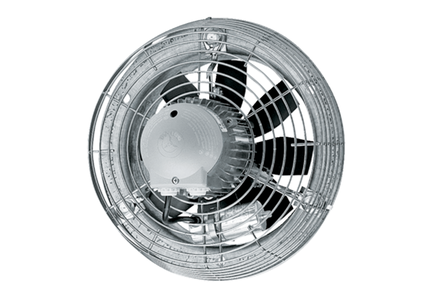Axiální nástěnný ventilátor DZS 50/4 BObsah dodávky: 1 kusSortiment: C
Typové číslo: 0094.0062Výrobce: MAICO

